Hiiumaa Vallavolikogu
Otsuse nr
Lisa

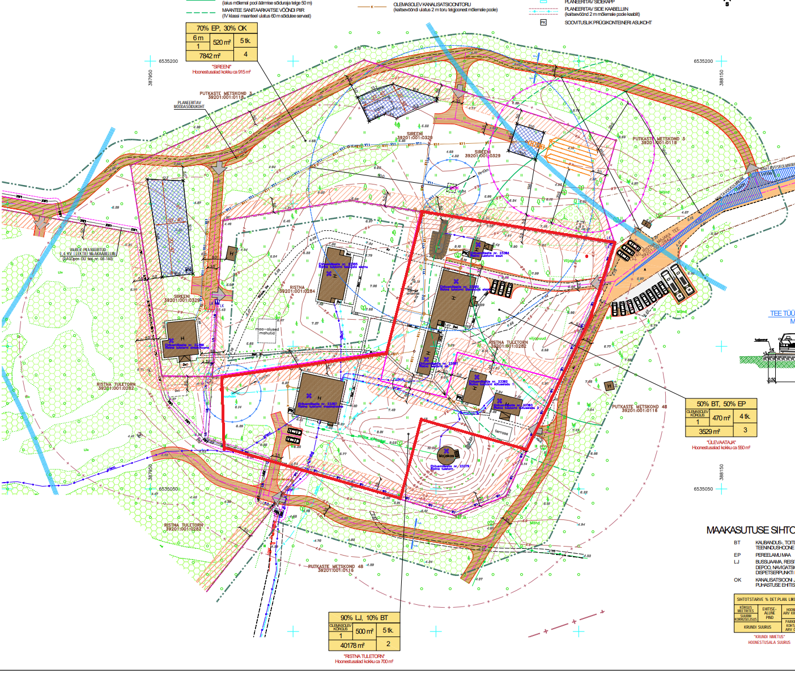
kehtetuks tunnistatav ala

